
Univerzita Palackého v Olomouci
Pedagogická fakulta

Didaktika mateřského jazyka – příprava na hodinu ČJ

Zpracovala: Zuzana Žmolíková, Ilona Váňová
Obor: Učitelství pro 1. stupeň ZŠ
Ročník: 2012/2013 (ročník 3.)
Hodina: Český jazyk
Ročník: 3. ročník
Téma hodiny: Slovní druhy
Cíl hodiny: opakovat slovní druhy
Typ hodiny: opakovací
Metody a formy práce: práce s pracovním listem, samostatná práce, rozhovor, doplňování, vypisování
Pomůcky: pracovní list, tabule

ÚVODNÍ ČÁST
8.00
Pozdrav. Zahájení hodiny – Dnes budeme opakovat slovní druhy. A protože začala zima a venku nám napadl sníh, tak se naučíme básničku O Sněhulákovi. Všichni si stoupneme a opakujeme:
Sněhulák je panáček, (ukazujeme „stříšku nad hlavou“)
Má na hlavě plecháček. (poklepeme si rukou o hlavu)
Místo očí uhlíky, (ukazujeme oběma rukama na oči)
A až dolů knoflíky. (jednou rukou naznačujeme řadu knoflíků)
Chodí, chodí bos, (tři velké kroky na místě)
Má červená nos.(náznak velkého špičatého nosu)

HLAVNÍ ČÁST
8:05
- VYHLEDEJ PODSTATNÁ JMÉNA V TEXTU, podtrhni je červenou pastelkou.
Honza se rozloučil se svou mámou a vykročil bezstarostně do světa. Když byl unaven, sedl si na mez, aby si oddechl. Vytáhl z kapsy kousek chleba. Vtom se objevilo kolem plno mravenců. Mravenci slíbili Honzovi pomoc, až ji bude potřebovat.
Žáci by tento úkol plnili na připraveném pracovním listě.
Ukončení činnosti: Odložení červené pastelky. Jsou všichni žáci hotovi?
Kontrola: Žáci budou jednotlivě číst slova, která podtrhli.

8:10
- Vypiš slova s předložkou.
Do pokoje vklouzla myška. Přeběhl mi mráz po zádech. Utekla jsem za postel. Myš koukala pod stolem. Pak vyskočila na stůl. Tam si bez obav pochutnávala na sýru. Zakřičela jsem. Myš skočila ze stolu ke skříni a vběhla do skrýše. Před skrýš nastražím past na myši s nějakou dobrotou.

Ukončení činnosti: Odložení pera. Položení hlavy na lavici.
Kontrola: 3 žáci přečtou všechna slova, která vypsali, aby posoudili, jestli je mají stejná.

8:15 – cvičení na tabuli:

- Seřaď slova podle časové posloupnosti celého dne (od rána do večera).

Spí, obědvá, hraje si, píše úkol, vstává, učí se, snídá, umývá se, jde do školy, obleče se, večeří, usíná, čte si, čistí si zuby

Žáci chodí jednotlivě k tabuli a vypisují slova, jak jdou popořadě, dokud je nevyčerpají všechny. Paní učitelka kontroluje slova, která žáci napíšou na tabuli společně s ostatními žáky, kteří u tabule zrovna nejsou. Na závěr se zeptá, zda všichni žáci se seřazením souhlasí.

8:20

- Vylušti rébus a vedle napiš slovní druh.

Květen – en + ina = ______________________

tento + krát = ______________________
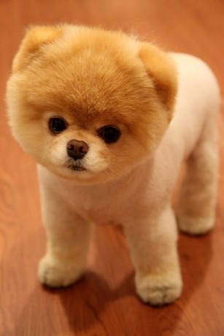
míček – ček + t = _______________________

hafan – n – a = ______________________

Ukončení činnosti: Kdo má hotovo, tak se přihlásí a dá ruku zase dolů. V klidu čeká na ostatní.
Kontrola: Žáci, které paní učitelka vyvolá, jednotlivě přečtou, jaké slovo jim vyšlo. Další žáci řeknou slovní druhy daných slov.

8:30
- Vymysli několik dvojic číslovka + podstatné jméno
( př. dvoje kalhoty, šest motýlů aj.)

Ukončení činnosti: Položení hlavy na lavici.
Kontrola: Jeden žák řekne svoje slova, další řekne, která slova má jiná než jeho spolužák a tak dále.

8:35 – cvičení na tabuli:
- Vyškrtni slovo, které do řady nepatří a napiš proč.

maluje, jíme, dívá se, kytara, rychlík, plaveme, tančíš, kéž, hledám_____________________

kos, loď, postel, staví, láhev, moře, ale, pasta, počítač, my, kniha _____________________

pěkný, nové, stará, modrý, hruška, zlatý, pilný, když, bystrá, veselé____________________

Žáci chodí jednotlivě k tabuli a vyškrtávají slova, která do řady nepatří. Ten kdo je u tabule, zdůvodní, proč dané slovo vyškrtl. Paní učitelka kontroluje činnost společně s ostatními žáky, kteří u tabule zrovna nejsou.
8:40

- Připiš k obrázkům zvuky

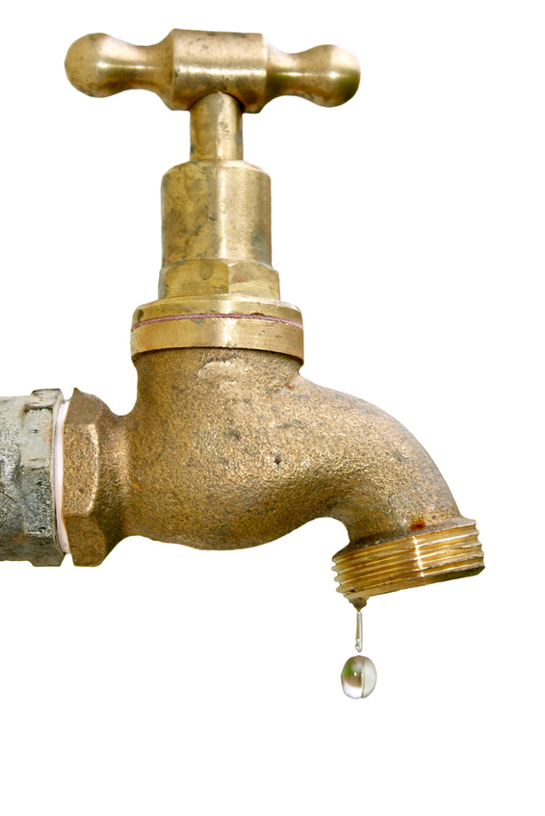


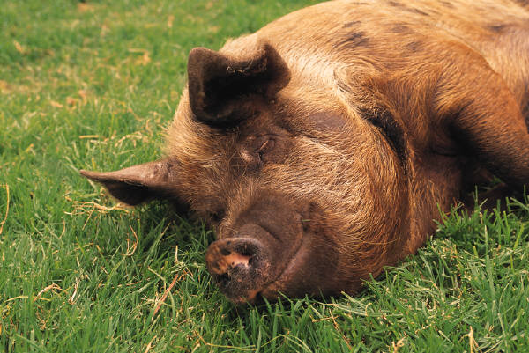
___________________ _____________________ ________________
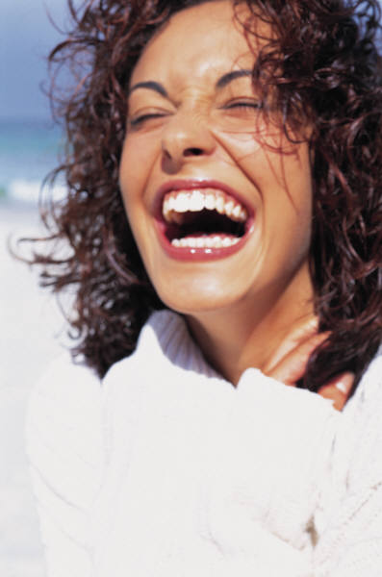

__________________ ______________________ _________________
Paní učitelka vyvolává jednotlivě žáky, kteří ji řeknou, jaký zvuk k danému obrázku napíší (může jich být více). Teprve potom všichni žáci zároveň napíší do pracovního listu tento zvuk.
8.45
ZÁVĚREČNÁ ČÁST
Zadání domácího úkolu, zhodnocení hodiny, rozloučení s žáky.
Vylušti tajenku:
zvíře s chobotem ___ ___ ___ ___
pohyb ptáků ___ ___ ___ ___ ___ ___
orgán zraku ___ ___ ___
opak vpravo ___ ___ ___ ___ ___
šicí potřeba ___ ___ ___
na pláži je ___ ___ ___ ___ ___
laločnatý list má ___ ___ ___
pozpátku leze ___ ___ ___
dravý pták ___ ___ ___
listí hráběma ___ ___ ___ ___ ___ ___ ___
nemá ráda kočku ___ ___ ___

Řešení: ( slon, létání, oko, vlevo, nit, písek, dub, rak, sup, hrabeme, myš)

ZDROJE:
PaedDr. MÜHLHAUSEROVÁ, Hana; Mgr. JANÁČKOVÁ Zita; PhDr. PŘÍBORSKÁ Olga. ČESKÝ JAZYK 2, učebnice pro 2. ročník. Brno: NOVÁ ŠKOLA, s. r. o., 2011.
Internet:
http://www.predskolaci.cz/?p=2107
http://www.zskom1.cz/storage/dum1/1349258998_sb_vy_32_inovace_kg3acj02-19.pdf

